Домашние задания для 2 класса
преподаватель Утегенова Айгуль Каиргалиевна
Фотоотчеты присылать на адрес электронной почты: aygul.utegenova.72@bk.ru
Дата | Время | Учебный предмет | Задание | Материалы | Срок выполнения и форма отчета
23.11.2020,  26.11.2020 | 16:40-17:10 | «Основы изобразительной грамоты и рисования» | Тема: «Пятно».  Ребята! Все прекрасно знают что такое пятно. Особенно ассоциируют с кляксой, или пятном «насаженную» на одежду от пищи. Понятие «пятно» поймет каждый человек.  Художник использует пятно в изобразительном искусстве (рис.1).  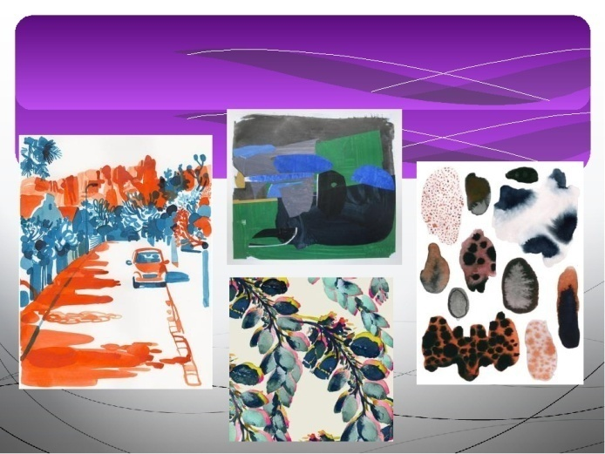  Рис.1  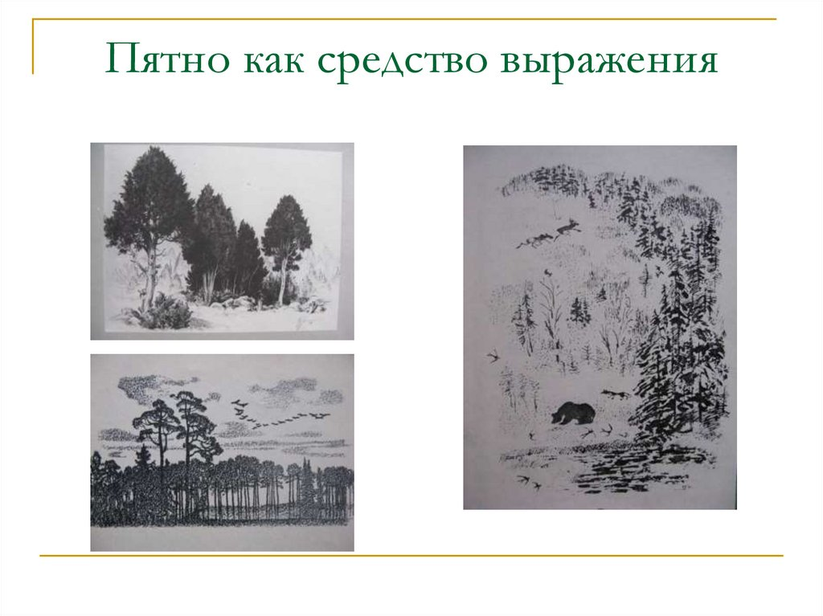  Рис.2  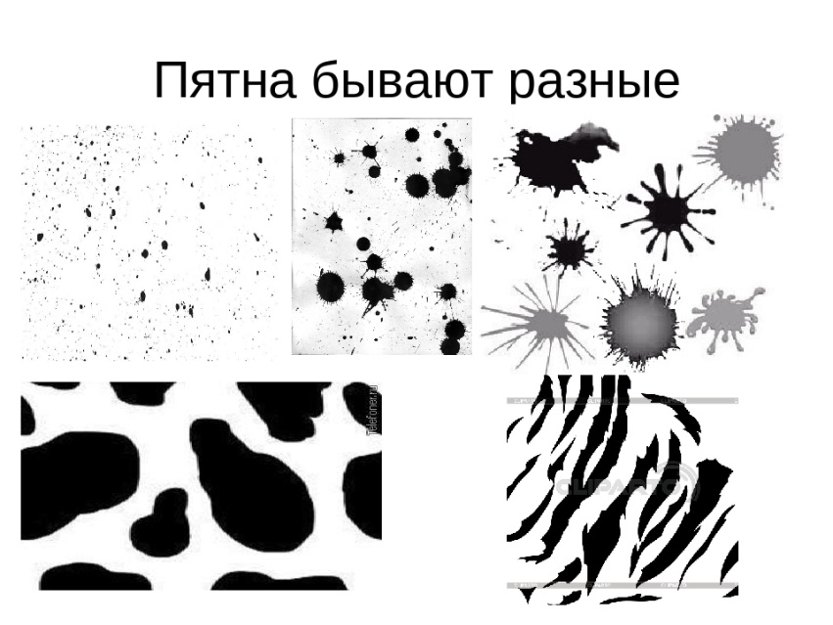  Рис.3  Есть такой вид рисования как пуантилизм. Это означает рисовать пятнышками (рис.4)  Рис.4.Рисование пятнышками  Если вам захочется нарисовать картину пятнышками, то можно использовать ватную палочку.  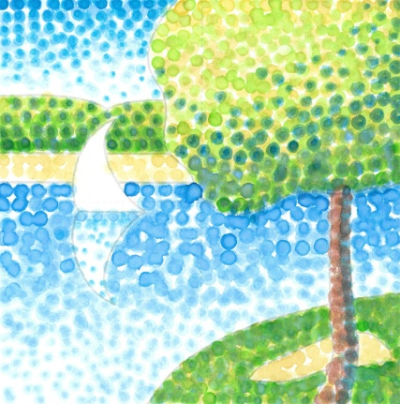  Рис.5  Самостоятельная работа: по образцу выполнить рисунки (рис.6) на одном маленьком листочке.  Это может быт половина альбомного листа, или еще меньше.  Используйте краски и кисти на выбор. Подпишите рисунок «Восход»  Рис.6  Восход – «утреннее солнце». Поднятие солнечного диска из-за горизонта.  Примечание: пятна выполнять можно по –разному ватными палочками или кисточками. | Тетрадный лист «в клетку»  карандаш,  гелиевые ручки,  ластик | до 19:00 ч.  28.11.2020
24.11.2020 | 16:40-17:10 | «Лепка» | Тема : «Времена года»  Ребята тема занятия: «Времена года» (рис.1),вы уже с ней знакомы. На предыдущем занятии мы с вами начинали композицию по лепке. Сегодня продолжаем самостоятельную работу.  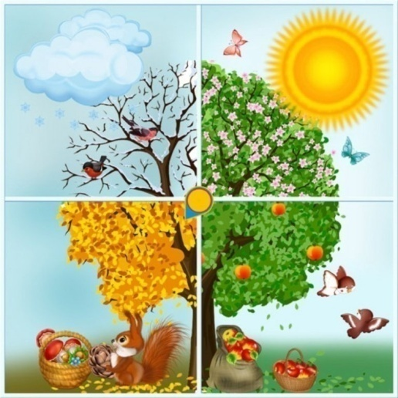  Рис.1  Самостоятельная работа:  1)продолжение выполнения пластилиновой композиции на выбранном вами формате картона.  2)4 времени года в одной картине.  3)выбор цветовой гаммы пластилина для поделки  4)выполнению задания.  Примеры работ:  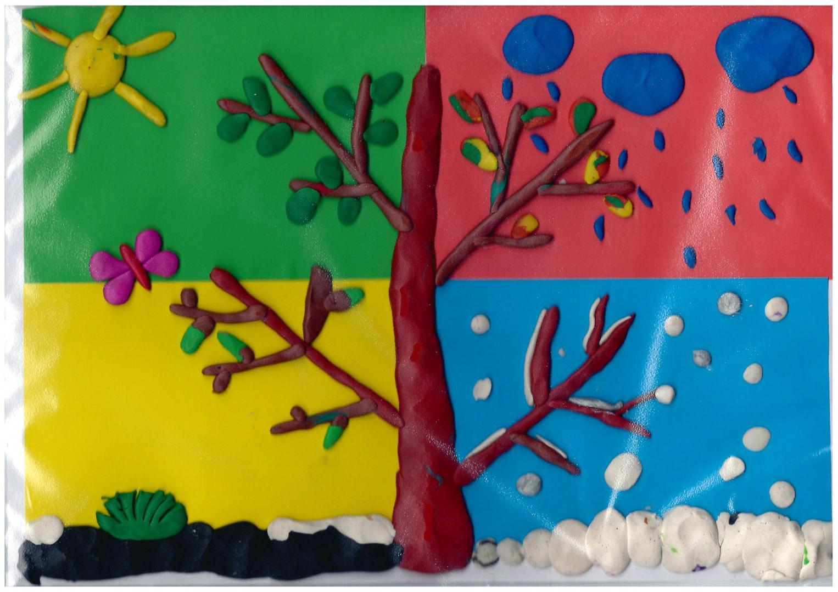  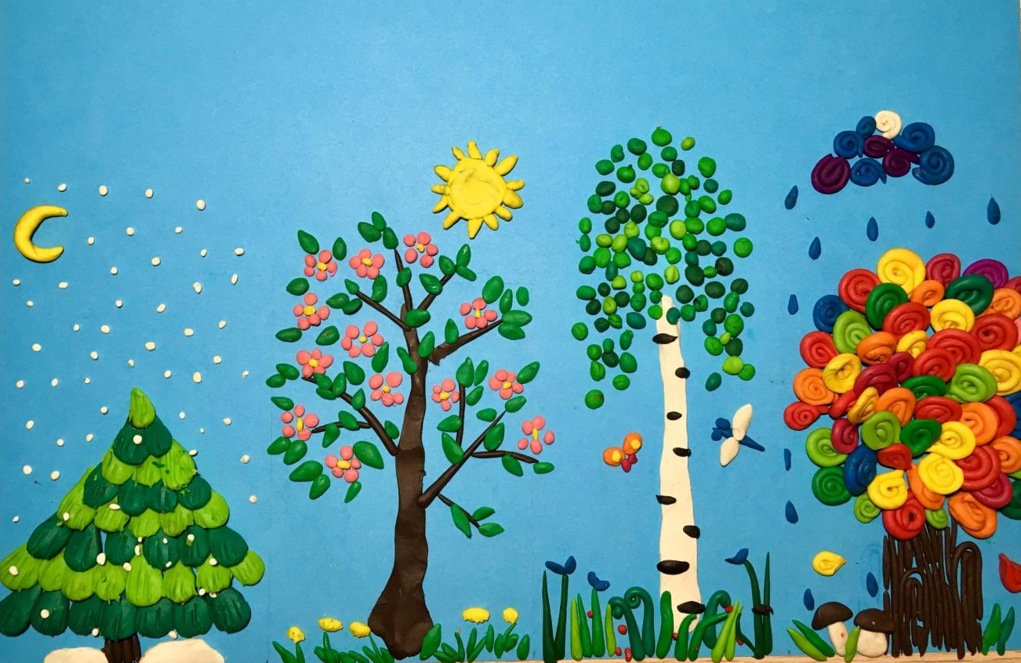  Примечание: если ваша работа завершена, то работу оформите (положите в файл, подпишите имя, фамилия, дата выполнения, название работы). | пластилин,  стек,  дощечка | До 19:00  28.11.2020

